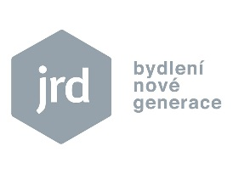**TISKOVÁ ZPRÁVA**

**30. listopadu 2017**

**environmentálně šetrné stavebnictví: Jsou čeští studenti připraveni na budoucnost?**

**Od 1. ledna 2018 se mění legislativní pravidla pro výstavbu bytových domů nad 1 500 m2, a to v důsledku implementace směrnice Evropské unie EPDB II (2010/31/EU). Dané nařízení ustavuje změny v oblasti energetické náročnosti, které mají za cíl realizaci budov s téměř nulovou spotřebou energie, a od 1. ledna 2020 se začne vztahovat i na rodinné domy. Již za dva roky proto nedostane povolení žádná nehospodárná stavba, která neodpovídá energeticky úspornému standardu. Je však na blízkou budoucnost připravena nová generace odborníků – studenti, nebo její vzdělávání nereflektuje aktuální vývoj? Na tuto otázku odpovídá developerská společnost JRD, která již 15 let staví pouze nízkoenergetické a pasivní projekty a pravidelně pořádá přednášky na vysokých školách. Z ankety mezi studenty vyplývá, že si většina uvědomuje, jak je rozvoj udržitelného stavebnictví důležitý. Alarmující však je, že více než polovina považuje rozsah získaných informací za nedostačující a necítí se tak v daném oboru dostatečně znalá.**

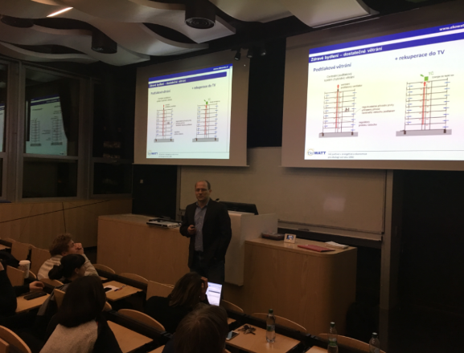*„Už jen dva roky nás dělí od doby, kdy se stane povinností realizovat pouze úsporné domy,“* konstatuje Jan Řežáb, majitel JRD, a navazuje: *„Povědomí lidí o šetrné výstavbě sice vzrůstá, stále však není tak velké, jak bychom vzhledem k vývoji očekávali. Přesvědčily nás o tom i názory studentů, kteří si uvědomují, že pro ně budou znalosti z oblasti energeticky úsporného stavebnictví do budoucna velmi důležité. Postrádají však ucelenější vzdělání, které by je seznámilo s komplexní realizací environmentálně šetrné budovy od projektu až po kolaudaci, případně je naučilo přicházet s vlastními inovativními návrhy, jež posunou výstavbu třeba až za hranici dnešních možností. Za zarážející považujeme také fakt, že řada z nich zcela postrádá praktické zkušenosti, které se dají získat jen osobní účastí na jednotlivých etapách stavby. Na druhou stranu je velmi pozitivní, že si své nedostačující znalosti uvědomují a o praxi často uvažují. Rádi jim proto vycházíme vstříc a pořádáme exkurze ve vlastních projektech nebo se snažíme organizovat přednášky na jejich alma mater – ČVUT v Praze či VUT v Brně. Děti z mateřských či základních škol a gymnázií jsme navíc provedli interaktivní výstavou Centra pasivního domu „Mámo, táto - pojďme bydlet zdravě“.“*

*Ing. Petr Vogel s přednáškou na téma „Technická řešení bytových domů. Proč a jak?“*

Poslední přednášky, kterou [JRD](http://www.jrd.cz/cs/projekty.html) uspořádala letos na podzim na Českém vysokém učení technickém v Praze, se zúčastnili kromě zástupců JRD také architekt Luděk Podlipný ze studia Podlipný Sladký architekti nebo Petr Vogel ze společnosti EkoWATT, který je rovněž jedním ze zakládajících členů České rady pro šetrné budovy. Všichni přednášející se shodli na tom, že je nutné začít budoucí odborníky intenzivněji vzdělávat v oboru navrhování a realizace environmentálně šetrných projektů. Studenti totiž často vědí, že je charakterizuje nízká energetická náročnost, zdravé vnitřní prostředí a především výrazné omezení škodlivých emisí, postrádají však komplexní znalosti materiálů, technologií a vytváření konceptu stavby. JRD proto plánuje ve spolupráci s vysokými školami dále pokračovat a budoucím architektům a projektantům nabízet i praxi.

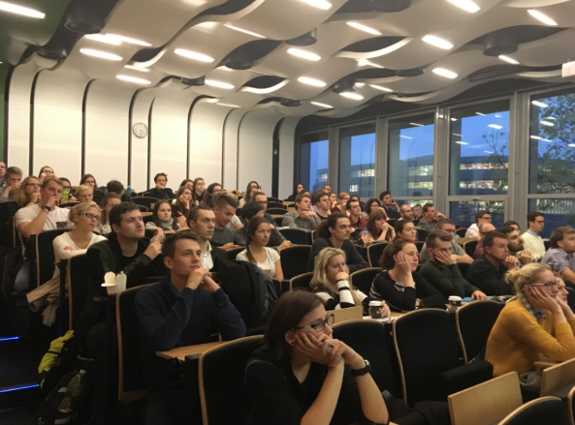

*Studenti ČVUT na přednášce s názvem „Udržitelné bydlení od vize k realizaci“.*

***O společnosti JRD:***

*Společnost* [*JRD*](http://www.jrd.cz/) *s.r.o. byla založena v roce 2003. Jako první*[*developer*](http://www.jrd.cz/Projekty-JRD)*v České republice se zaměřila na výstavbu nízkoenergetických a pasivních bytových domů a v současné době je na tomto trhu lídrem. Díky růstu objemu zrealizovaných prodejů se v roce 2015 posunula do první desítky nejsilnějších rezidenčních developerů. O kvalitě jejích projektů, které realizuje se spoluinvestory, svědčí nejen zájem klientů, ale také řada ocenění, jež stavby za svůj architektonický a ekologický přínos získaly v mnoha renomovaných soutěžích. Uspěly například v mezinárodní soutěži moderních stavebních projektů s výjimečnou energetickou, konstrukční a architektonickou hodnotou Building Efficiency Awards (BEFFA) nebo v soutěžích Fasáda roku, Best of Realty – Nejlepší z realit, E.ON Energy Globe Award a Český energetický a ekologický projekt roku. JRD zrealizovala již 19 developerských projektů. V současné době má v portfoliu 5 projektů* – *Ecocity Malešice III, Rezidenci Trilobit, U Pernikářky 7, Rezidenci Červený dvůr a Zelenou Libuš – a další v přípravě. Všechny představují vyšší kvalitu bydlení, která odpovídá* ***standardům života 21. století****. Velké bytové projekty Ecocity Malešice a Park Hloubětín snesou srovnání se špičkovými zahraničními projekty, jako jsou SolarCity v rakouském Linci, Newgate ve Vídni, Vauban ve Freiburgu, nebo švédský projekt Hammarby Sjöstad ve Stockholmu. Řada odborníků z ČR i zahraničí se jezdí na projekty JRD podívat pro inspiraci a načerpání odborných znalostí.*

***Další informace:***

**Crest Communications**

Marcela Kukaňová, tel.: +420 731 613 618

Marie Cimplová, tel.: +420 731 613 602

e-mail: [marcela.kukanova@crestcom.cz](mailto:sarka.vondrackova@crestcom.cz); [marie.cimplova@crestcom.cz](mailto:marie.cimplova@crestcom.cz)

**JRD**

Pavel Krumpár, obchodní a marketingový ředitel, tel.: +420 736 531 007, [krumpar@jrd.cz](mailto:krumpar@jrd.cz)

[**www.jrd.cz**](http://www.jrd.cz)